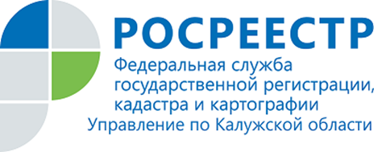

ПРЕСС-РЕЛИЗ
16.12.2020

С 1 января 2021 года Калужский Росреестр прекращает пересмотр кадастровой стоимости объектов капитального строительства
.Управление Росреестра по Калужской области обеспечивает работу комиссии, которая рассматривает вопросы пересмотра результатов определения кадастровой стоимости. При этом Управление не проводит кадастровую оценку объектов недвижимости, кадастровая стоимость которых установлена в соответствии с Федеральным законом от 03.07.2016 № 237-ФЗ «О государственной кадастровой оценке».
Управление Росреестра по Калужской области обращает особое внимание, что после 1 января 2021 года в комиссии при Управлении возможно будет оспорить кадастровую стоимость только земельных участков категории земель сельскохозяйственного назначения.
В случае несогласия с кадастровой стоимостью находящихся на территории Калужской области земельных участков, относящихся к категории земель сельскохозяйственного назначения, заинтересованное лицо вправе обратиться с соответствующим заявлением в данную комиссию по адресу: 248019, г. Калуга ул. Вилонова, д. 5 (в случае обращения посредством почтового отправления) или по адресу: г. Калуга, ул. Марата, д. 7, к. 116 (при личном обращения после снятия введенных в области ограничений, связанных с коронавирусной инфекцией).

Об Управлении Росреестра по Калужской области

Управление Федеральной службы государственной регистрации, кадастра и картографии (Росреестр)
по Калужской области является территориальным органом федерального органа исполнительной власти, осуществляющим функции по государственной регистрации прав на недвижимое имущество и сделок с ним, государственному кадастровому учету недвижимого имущества, землеустройства, государственного мониторинга земель, а также функции по федеральному государственному надзору в области геодезии и картографии, государственному земельному надзору, надзору за деятельностью саморегулируемых организаций, организации работы Комиссии по оспариванию кадастровой стоимости объектов недвижимости. Осуществляет контроль за деятельностью подведомственного учреждения Росреестра - филиала ФГБУ «ФКП Росреестра» по Калужской области по предоставлению государственных услуг Росреестра. Руководитель Управления Росреестра по Калужской области – Мария Владимировна Демьяненко.

http://rosreestr.ru/
Контакты для СМИ:
40_upr@rosreestr.ru
Melnikova@r40.rosreestr.ru
248000, г. Калуга, ул. Вилонова, д. 5
+7(4842) 56-47-85 (вн.123), 56-47-83

Мы в ВКонтакте https://vk.com/id547506207
Instagram https://www.instagram.com/rosreestr40/
Facebook https://www.facebook.com/profile.php?id=100037662336373
Одноклассники https://ok.ru/profile/590106955071

